«Бекітемін»
Мектеп директорының оқу ісі жөніндегі орынбасары: М.Камалова

Күні: 25.09.13
Сыныбы: 7
Пәні:физика
Сабақтың аты | § 11 Өлшеулер есептеулер дәлдігі
Сілтеме | Жоспар
Жалпы мақсаты | - Өлшеулер есептеулер дәлдігі жайлы мағлұмат беру  - Өлшеулер есептеулер дәлдігін күнделікті өмірде қолдана білуге үйрету  - Топта бағалауға баулу
Күтілетін нәтиже | - Өлшеулер есептеулер дәлдігі жайлы мағлұмат алады  - Өлшеулер есептеулер дәлдігін күнделікті өмірде қолдануға үйренеді  - Топта бағалай алатын болады
Негізгі идеялар | Аспаптық жаңылыс.  Өлшеу қатесі: абсолют, салыстырмалы.  Аспаптардың көмегімен дұрыс орындалған өлшеулердің ең үлкен жаңылысы аспап бөлігі құнының жартысына тең.  $А=а±h_{а}$ немесе $\left(а−h_{а}\right)≤А≤\left(а+h_{а}\right)$  Мұндағы: a-өлшенетін шаманың мәні. h - өлшеу қателігі.  Өлшеудің тура және жанама тәсілі болады.  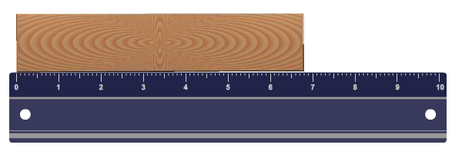
Тапсырмалар | Топтық жұмыс «Жигсо»
Тапсырмалар | Жұптық жұмыс
Тапсырмалар | Топтық жұмыс
Сабақ бойынша мұғалімнің жазбалары: (мұғалім және оқушы немен айналысады)
І.Ұйымдастыру (2 минут)
  - Сәлемдесу
  - Сынып оқушыларына жағымды ахуал туғызу
  - Түгелдеу
1.2. Топқа бөлу (1,2,3 сандары арқылы 3 топқа бөлінеді)
ІІ. Үй тапсырмасын сұрау (4 минут)
- Физикалық құбылыстарды не нәрселер арқылы белгілеуге болады?
- Физикалық шама дегенді қалай түсінесіңдер?
- Физикалық шаманы өлшеу дегеніміз не?
ІІІ. Талқылау үшін сұрақтар беріледі (3 минут)
- Өлшеу дегенді қалай түсінесіңдер?
- Дәл өлшеудің мәні неде?
- Өлшеумер жаңылысы қалай пайда болады?
ІҮ. Топтық жұмыс «Жигсо» (15 минут)
Сіздің тобыңызда 5 рөлді: лидер, баяндамашы, хатшы, уақыт сақшысы және бақылаушыларды анықтаңыз. Жұмыс төмендегідей жоспармен жүреді:
Берілген мәтінді оқып, топпен бірлесе отырып, талқылайды және әр топтың бақылаушысы жасаған жұмыстарға сәйкес бақылау парағын жүргізеді.
Бақылаушының бағалау парағы
№ | Бағалау өлшемдері | Көш  басшы | Хатшы | Баяндамашы | Уақыт сақшысы
1 | Тақырыптың ашылуына үлес қосу
2 | Міндетін атқару
3 | Топтық жұмысқа атсалысуы
Әр оқушы өзіне жүктелген рөлдің міндеттерін атқарады.
Топ пікірлерін тыңдау.
Ү. Жұптық жұмыс (5 минут)
Берілген суретті түсіндіру
1)

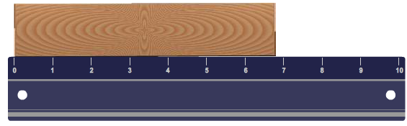
2)

Жұптың пікірлерін тыңдау,барлық айтылған ой-пікірлерді бағалаудың мақсатына сәйкестендіру
V. сергіту сәті (3 минут) (видео)
VІ. Топтық жұмыс «жалғасын тап» (10 минут)
- Дәл өлшеуге немес жаңылыс өлшеуге мысал келтір:.........................................................
- Қолыңдағы оқу құралдарын дәл өлше ...............................................................
Жасаған жұмыстарын 2 жұлдыз, 1 ұсыныспен бағалау.
ҮІ. Кері байланыс (не үйрендім, не қиын болды, сұрақ.) (3 минут)
Кейінгі тапсырмалар | Өлшеу дәлдігіне мысал келтір
Кейінгі оқу | §11 өлшеу дәлдігі

